课题研究方案：基于机器学习的白酒香气感官评价与风味勾兑配比模型研究
一、 课题目标
本课题旨在利用机器学习技术，建立白酒中挥发性化合物浓度（X）与香气感官强度指标（Y）之间的经验映射公式F(x)=Y。通过数据驱动的方法，实现从理化数据到感官评价的精准预测，并最终导出可用于生产指导的风味贡献权重表，为白酒的数字化勾兑配比与产品研发提供科学模型支撑 。
二、 拟解决的关键科学问题
- 非线性映射关系构建：探究多组分挥发性化合物与复杂感官维度之间的非线性关系，解决传统线性模型难以解释的香气叠加效应 。
- 化合物间的相互作用识别：通过符号回归等算法，识别化合物之间的协同作用、拮抗作用及掩蔽作用 。
- 主观感官评价的客观化建模：利用模糊计算等手段，解决感官评价（如 RATA/QDA）中存在的人为主观模糊性，将其转化为可解释的机器算法权重 。
- 高维模型向生产应用的线性优化：如何将复杂的多维经验公式，通过泰勒展开等技术降维转化为生产端可直接应用的线性权重模型 。
三、 论文框架
本研究拟分为以下章节展开：
- 第一章：绪论
研究背景与白酒勾兑技术现状
机器学习在食品感官科学中的应用进展
- 第二章：数据采集与预处理
酒样采集与挥发性成分测定（GC-FID等）
感官评价实验设计（RATA 指标体系）
数据归一化与标准化处理
- 第三章：关键风味化合物筛选（基于 PLSR）
样本量控制与模型选择
化合物对香气贡献度的 VIP 值分析
主要影响因子的初步挖掘与降维
- 第四章：香气预测模型构建（基于符号回归 SR）
优化算法在公式推导中的应用
经验公式F(X)的建立与验证
组分间相互影响关系（协同/拮抗）的解析
- 第五章：面向生产的线性塌缩模型与风味当量研究
标准配比点的泰勒展开近似
《风味贡献权重表》的生成与应用
- 第六章：结论与展望
四、 技术路线
本研究的技术路线遵循“数据驱动-模型构建-应用降维”的逻辑：
- 数据层：收集 150 条样本数据，包含 20 种关键化合物浓度（X）以及约5~10 种感官强度均值（Y），并进行归一化处理 。
- 筛选层：采用 PLSR（偏最小二乘回归） 进行第一轮数据挖掘，计算 VIP 值，筛选出对香气贡献度显著的化合物种类以及通过第一轮可能存在的X之间具有影响或比例关系的化合物集合体。
- 建模层：针对每个Y指标,进行 符号回归（SR） 建模。该步骤旨在获取具有科学可解释性的经验公式，捕捉X之间的相互影响 。
- 应用层：在标准配比点进行泰勒展开，将非线性公式塌缩为线性关系配比模型，输出《风味贡献权重表》，对接生产勾兑与风味当量研发 。
五、 拟完成指标
- 建立一套标准化的数据预处理流程：实现 150 条白酒样本理化与感官数据的有效融合 。
- 构建高精度的感官预测模型：SR 模型需能准确表达化合物间的非线性映射，并识别出可能的协同或拮抗作用关系 。
- 输出生产指导工具：完成一份涵盖主要指标的《风味贡献权重表》，实现勾兑配比误差控制在可接受范围内 。
- 跨学科合作产出：依托“通用人工智能 & 食品生物健康交叉研究中心”，通过 AI + 化学信息学、模糊计算等前沿技术提升模型的可解释性 。

当前数据库处理目标
一.全局过滤+数据挖掘
于已经筛选出来的OAV＞1的20+种化合物中，找出少数具有关系的化合物，可以使用基于密度的聚类 (DBSCAN) 或 层次聚类 (Hierarchical Clustering)，
1.1变量层次聚类（确定对象）
先对 20 种化合物跑一次层次聚类，锁定那些在树状图底部紧密结合的“少数化合物”，比如A，C，D
1.2对样本 DBSCAN（确定有效数据范围）
针对 A，C，D这三个变量，在三维空间跑一次 DBSCAN，探寻 150 条数据里，是否所有样本都符合这个规律。确定符合规律的有效样本簇，以确保后续建模探寻的相互关系是准确的
1.3局部函数挖掘
对筛选出的“变量组”和“有效样本簇”使用 符号回归 (Symbolic Regression，即SR)。

二.可供替代方案
相关性热图 + 显著性检验。
相关系数 (R) vs显著性 (P-value)
在一个 20x20 的热图中，你会得到 400 个相关系数。优化筛选出尽可能高的R值，且P＜0.05的相关性数据，观察有效相关性数据周围是否产生相应的化合物簇，以此确定可能的化合物，随后进行建模分析，确定可能的比例或函数关系。

人工智能合作
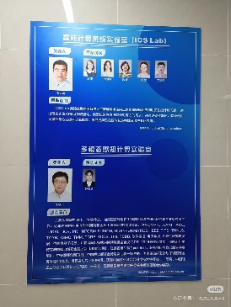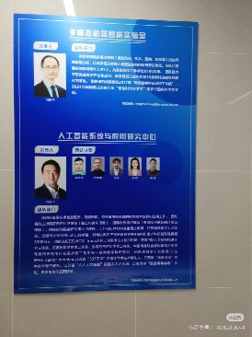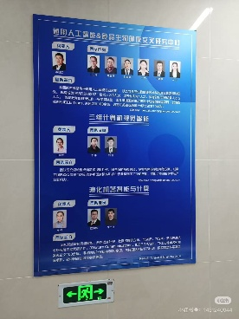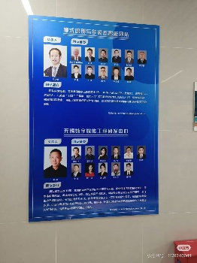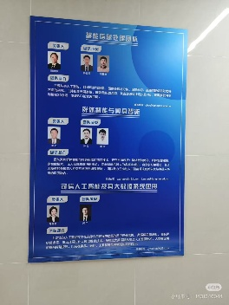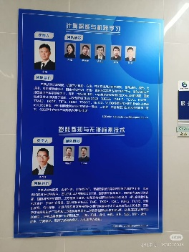
- 通用人工智能 & 食品生物健康交叉研究中心
负责人： 邓赵红 教授
团队成员： 王士同、桑庆兵、肖志勇、宁乔、卞则康
原因：食品生物健康交叉研究，懂算法，也熟悉食品理化数据的特性
推荐
宁乔：AI+化学信息学”专家，负责理化数据建模。
卞则康： 卞老师擅长的“模糊计算”非常适合处理感官评价（RATA/QDA）的主观模糊性，并能将其转化为可解释的权重。
- 可信人工智能及其大数据系统应用
负责人： 孙晓燕 教授
原因： 开展大模型融合技术，符号回归（SR）是进化计算的经典应用方向 ，具有“食品、医疗、工业安全”领域的实际应用的经验。
- 群体智能与具身智能
负责人： 毛力 教授
推荐
孙俊：擅长处理“计算智能+食品大数据”。他的研究方向包括“自主学习与进化”，这直接覆盖了符号回归的底层逻辑。
其他：吴小俊教授

